附件3

北京交通大学红果园宾馆路线图

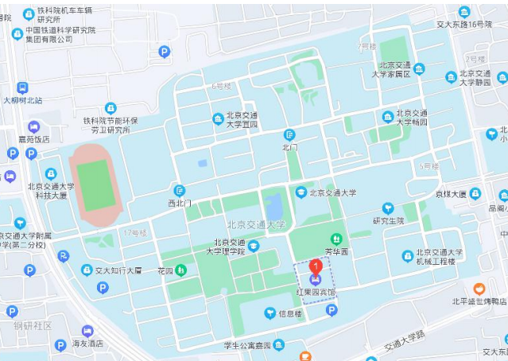
公共交通：
交大南门(距红果园宾馆最近)：乘坐地铁2号线、4号线、13号线在西直门站下车，出西北口乘16路、26路、运通105路北京交通大学站下车，直行右转到达北京交通大学南门。
交大西门：乘坐地铁4号线、9号线在国家图书馆站下车，出东北口乘坐86路、92路、129路大慧寺路东口下车，直行过马路到达北京交通大学西门。

